重 庆 大 学

学 生 实 验 报 告

实验课程名称 Web开发技术

开课实验室 重庆大学DS1502

学 院 软件工程 年级 2016 专业班 2

学 生 姓 名 黄裕涛 学 号 20161610

开 课 时 间 2018 至 2019 学年第 五 学期

总 成 绩
教师签名 | 王成良

重庆大学软件 学院制

《Web开发技术及其应用》实验报告

开课实验室： 年 月 日
学院 |  | 大数据与软件学院 | 年级、专业、班 |  | 2016级2班 | 姓名 | 黄裕涛 |  | 成绩
课程  名称 |  | Web开发技术及其应用 |  | 实验项目  名 称 |  |  |  | 指导教师 |  | 王成良
教师评语 | 教师签名：  年 月 日
一、实验目的（软件需求文档）
《网站策划与Web程序设计》实验一。

二、实验原理（软件设计文档）
《网站策划与Web程序设计》实验一。

三、使用仪器、材料（软硬件开发环境）
IIS （Internet Information System)。
Windows10操作系统。

四、实验步骤（实现的过程）

实验一

1. 配置IIS服务器
首先在控制面板，程序与功能，启用或关闭Windows功能选择下面的选项。
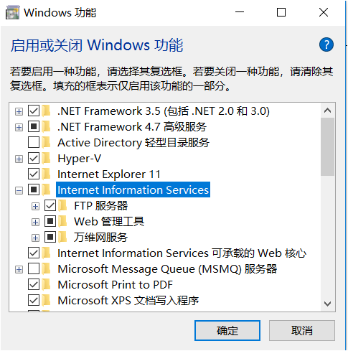

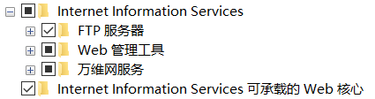

2.设置主目录和虚拟目录
然后打开IIS。
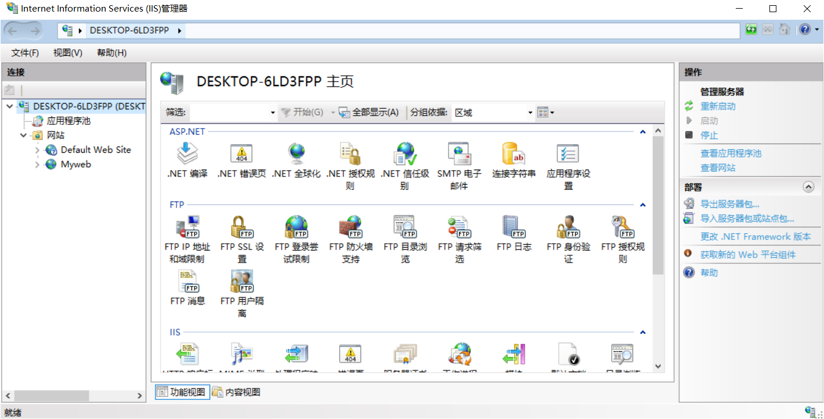

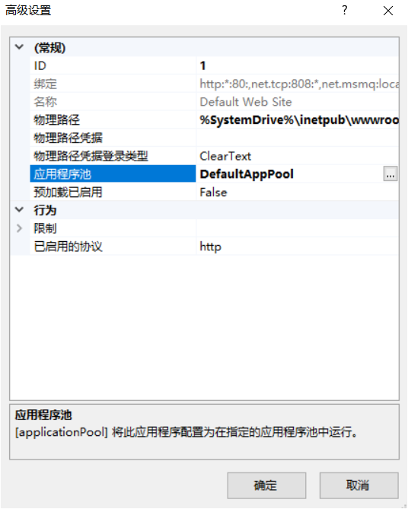

在右侧栏中选择“编辑网站”选项卡下的“绑定…”选项。
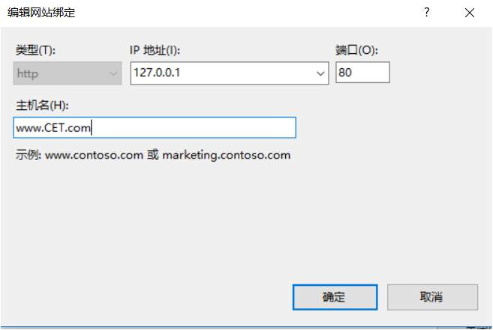

主目录的建立：
我新建了一个站点Myweb。这是他的主目录。
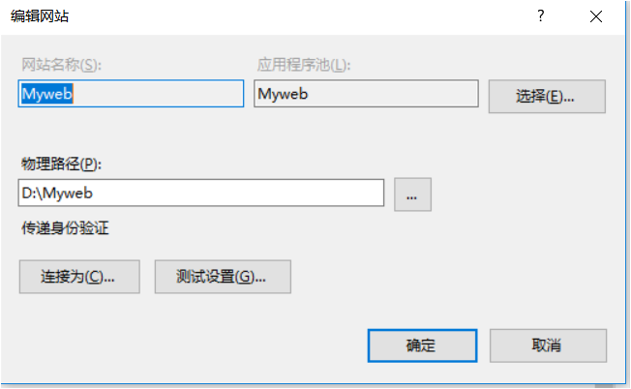

虚拟目录的建立：
右键点击Myweb。
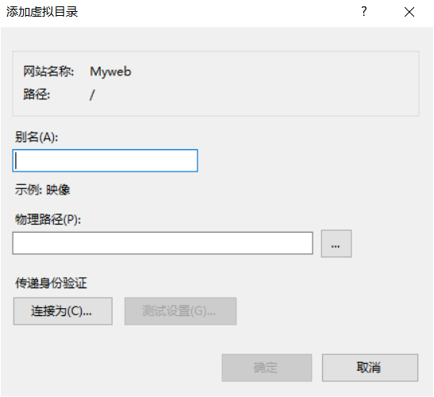
添加虚拟目录music。
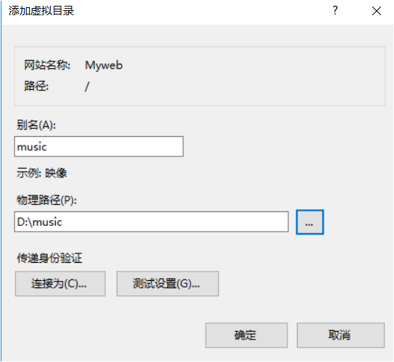
可以设置对music这个虚拟目录的访问权限：
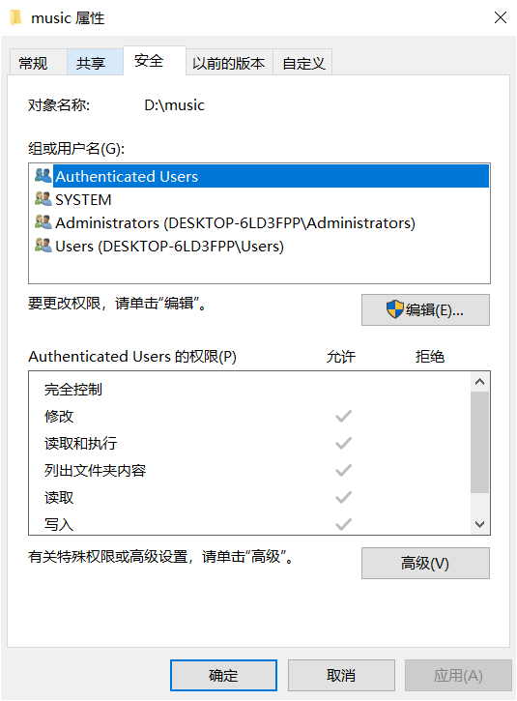

3.Web站点安全性设置：
可以在这里设置目录安全性：

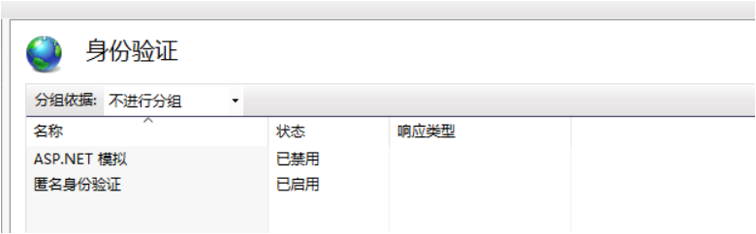
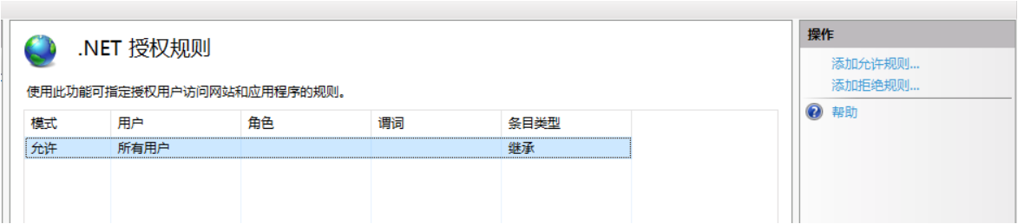

4.性能设置：
可以在这里设置网络带宽和连接数。
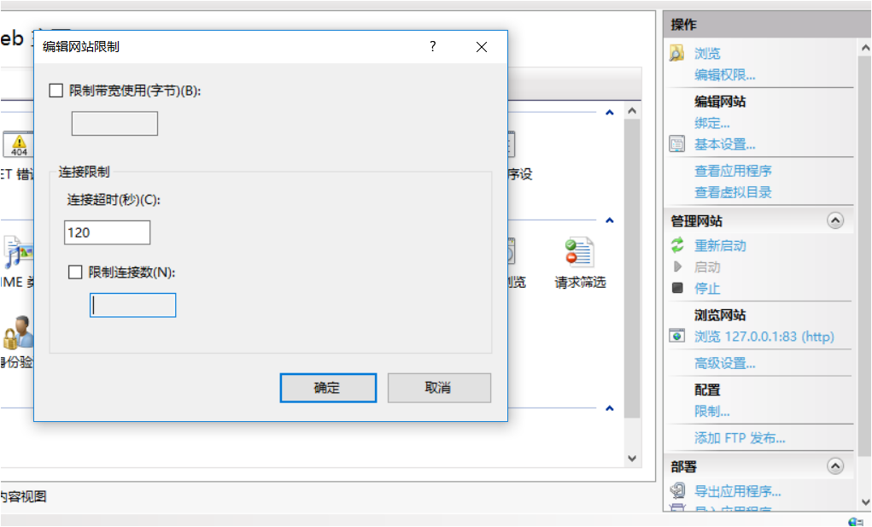

实验二：

新建一个数据库：

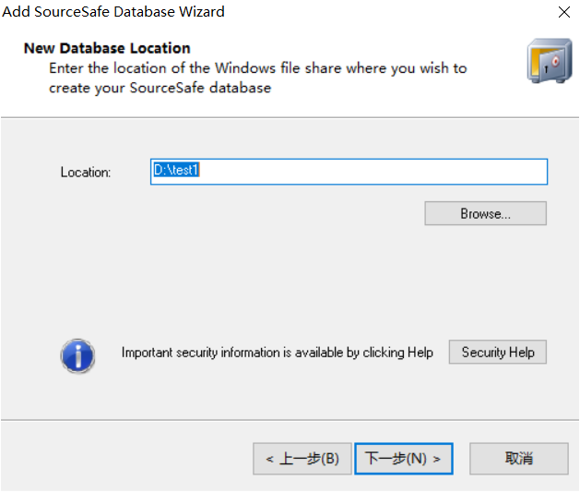

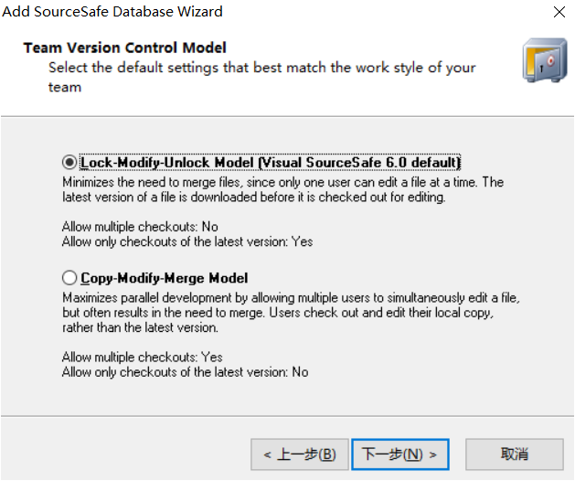

建立好了：
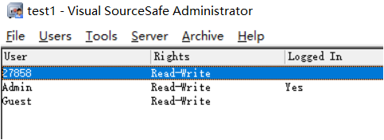

源代码都会存放进去：
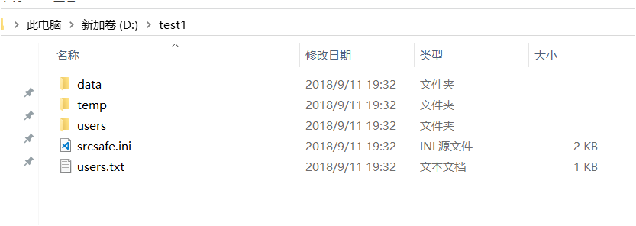
设置权限：

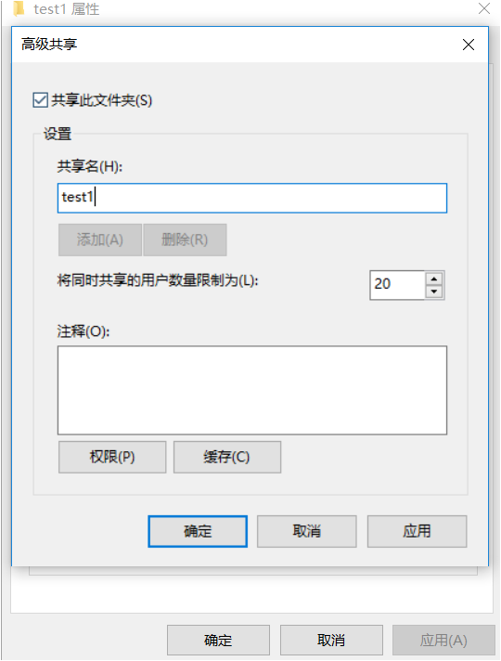

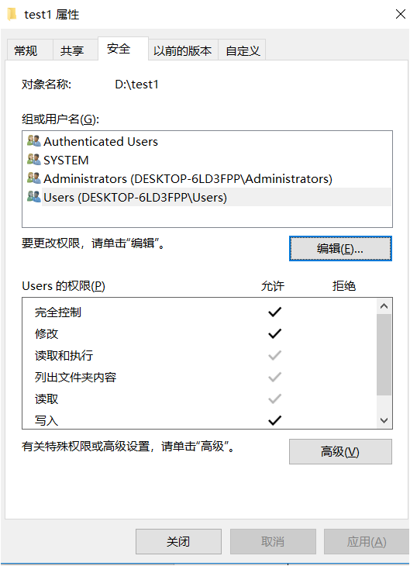

在VS里面设置：
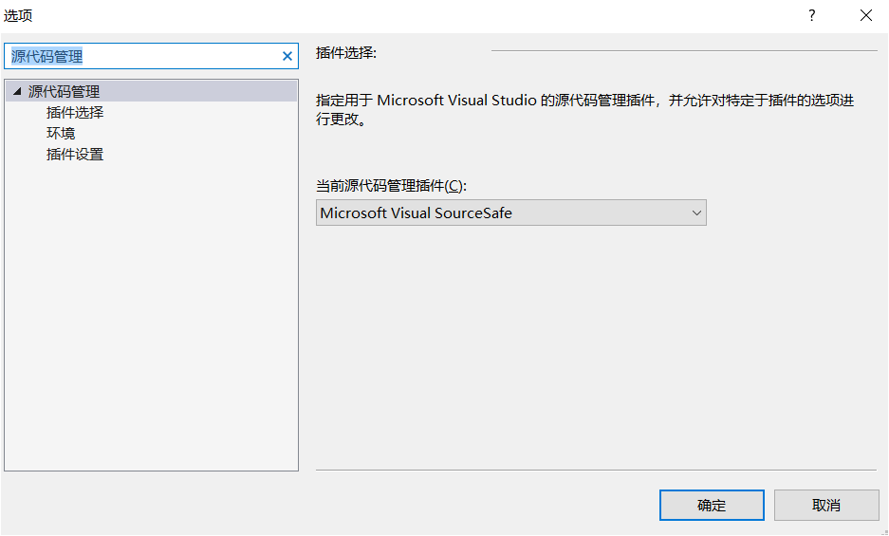

将解决方案放入源代码管理中：
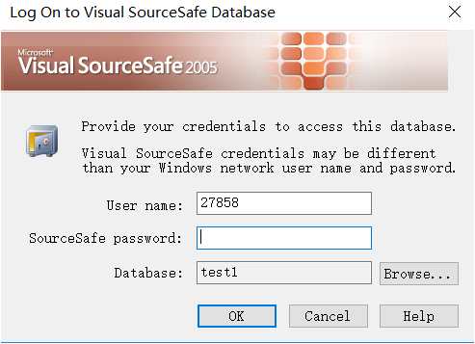

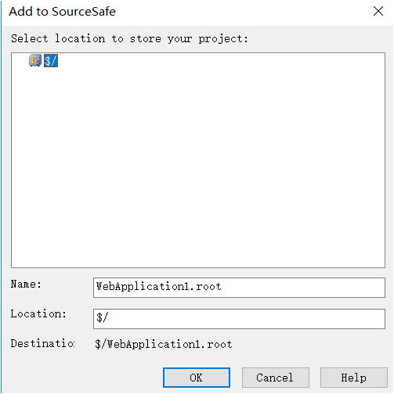

添加成功：
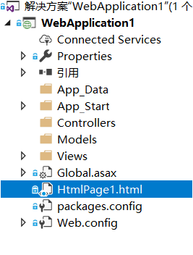

五、实验结果及分析（实现的效果，包括屏幕截图、系统总体运行情况和测试情况等）

实验报告打印格式说明

- 标题：三号加粗黑体
- 开课实验室：5号加粗宋体
- 表中内容：
- 标题：5号黑体
- 正文：5号宋体
- 纸张：16开(20cm×26.5cm)
- 版芯
上距：2cm
下距：2cm
左距：2.8cm
右距：2.8cm

说明：1、“年级专业班”可填写为“00电子1班”，表示2000级电子工程专业第1班。
2、实验成绩可按五级记分制（即优、良、中、及格、不及格），或者百分制记载，若需要将实验成绩加入对应课程总成绩的，则五级记分应转换为百分制。

